**С 01.04.2025 вступает в силу требование о заключении контрактов через Единую информационную систему при закупках у единственного поставщика по пунктам 2 (кроме исключений), 6, 6.1, 11, 12, 54 и 55 части 1 статьи 93 Федерального закона № 44-ФЗ.**

Проект контракта с единственным поставщиком следует формировать из документа «**Заявка на закупку**» из фильтра «**Принято к исполнению**».

Для формирования Проекта контракта с ед. поставщиком необходимо перейти в папку Навигатора «**Заявка на закупку**» в фильтр «**Принятые к исполнению**», выбрать нужный документ и нажать кнопку https://helpgznext.keysystems.ru/user/pages/03.complex-operations/10.proekt-kontrakta/08.2-10-8-edinstvennym-postavshikom/add.png **«Сформировать проект контракта с ед. поставщиком»**

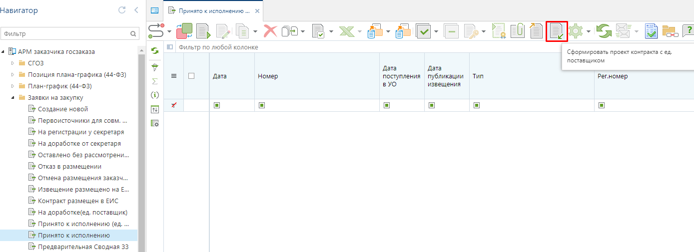

При этом Система запросит подтверждение действия по формированию проекта контракта с ед. поставщиком.

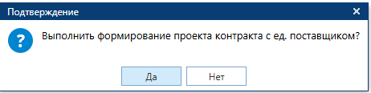

По нажатию на кнопку **«ДА»** будет сформирован документ «**Проект контракта с ед. поставщиком**» и выйдет протокол успешного формирования или же протокол о невозможности формирования документа.

Успешно сформированный документ «**Проект контракта с ед. поставщиком**» будет доступен в папке Навигатора «**Проект контракта с ед. поставщиком**» в фильтре «**В работе**».

Для внесения изменений в «**Проект контракта с ед. поставщиком**» следует выделить документ и открыть на редактирование по кнопке https://helpgznext.keysystems.ru/user/pages/03.complex-operations/10.proekt-kontrakta/08.2-10-8-edinstvennym-postavshikom/red.png **«Редактировать»**.

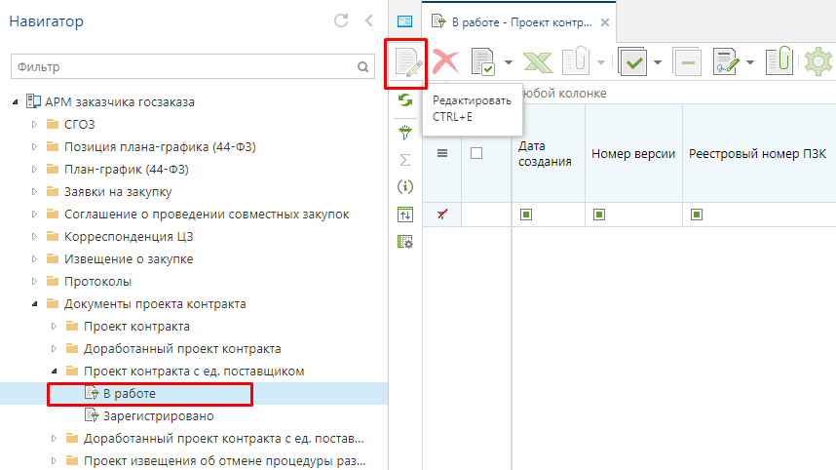

Во вкладке «**Закупка у прямого единственного поставщика**» в блоке «**Информация о контракте**» в случае формирования проекта в структурированном виде в поле «**Проект контракта формируется в структурированном виде**» необходимо установить флаг.

При этом заблокируются следующие блоки полей

* Номер контракта;
* Предмет контракта;
* Цена контракта;
* Валюта контракта;

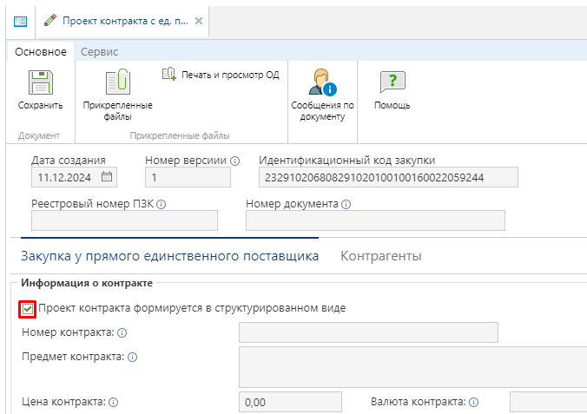

Во вкладке «**Закупка у прямого единственного поставщика**» в блоке «**Информация о контракте**» в случае формирования проекта не в структурированном виде в документе будут доступны для заполнения следующие блоки полей

* Номер контракта;
* Предмет контракта;
* Цена контракта;
* Валюта контракта;
* Основание заключения контракта с ед. поставщиком

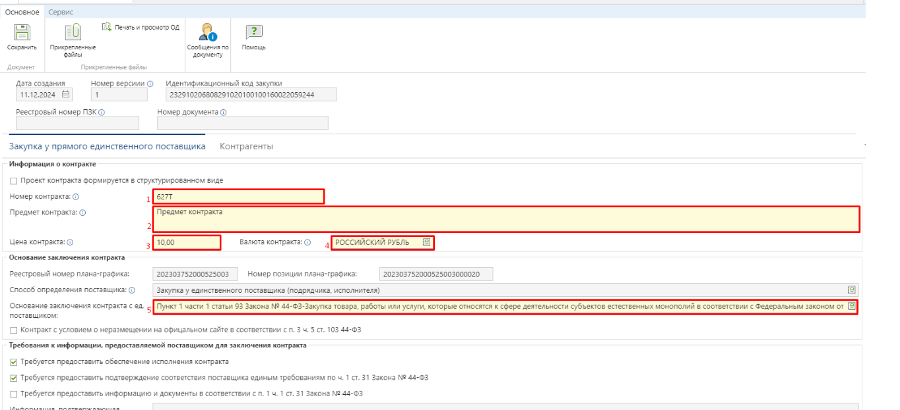

В блоке «**Основание заключения контракта**» при необходимости установите признак «**Контракт с условием о неразмещении на официальном сайте в соответствии с п. 3 ч. 5 ст. 103 44-ФЗ**» (признак доступен при формировании первой версии проекта контракта).

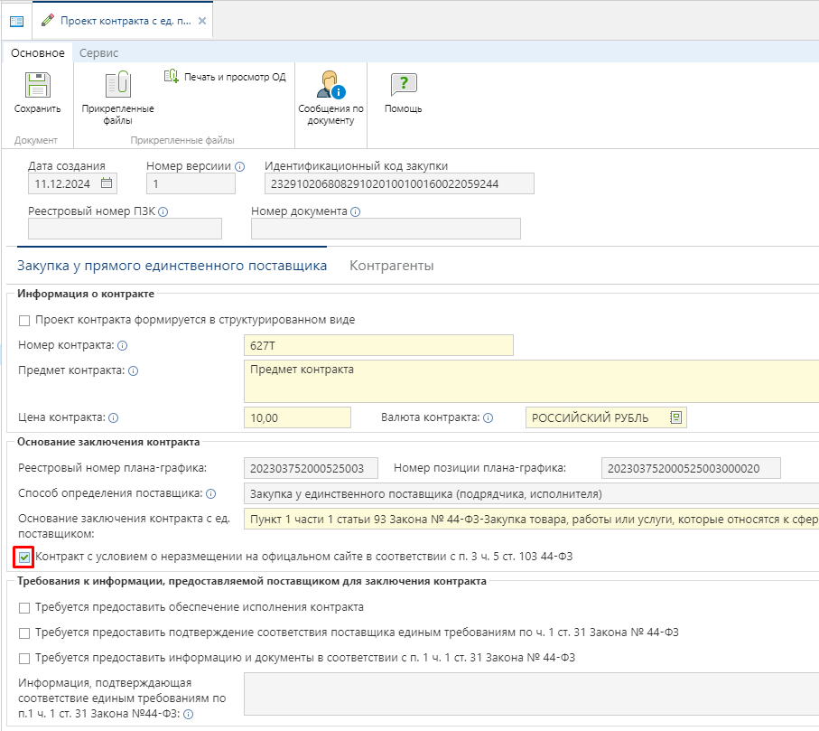

В блоке **«Требования к информации, предоставляемой поставщиком для заключения контракта»** при необходимости установите признаки **«Требуется предоставить обеспечение исполнения контракта»** и **«Требуется предоставить подтверждение соответствия поставщика единым требованиям по ч. 1 ст. 31 Закона № 44-ФЗ».**

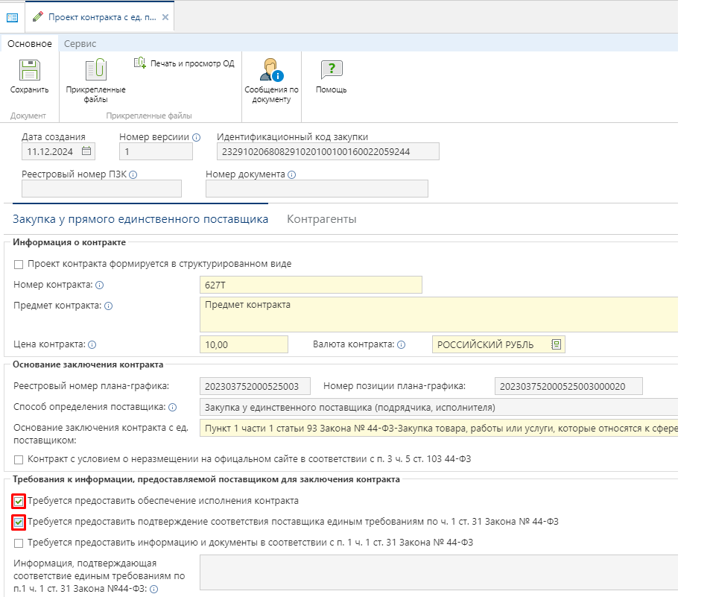

В случае установки флага в поле «**Требуется предоставить информацию и документы в соответствии с п. 1 ч. 1 ст. 31 Закона № 44-ФЗ**» необходимо заполнить поле «**Информация, подтверждающая соответствие единым требованиям по п.1 ч. 1 ст. 31 Закона №44-ФЗ**».

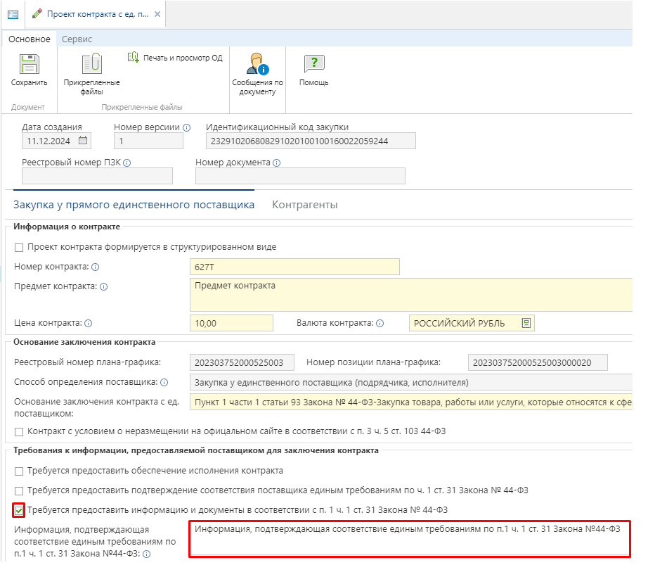

Во вкладке «**Контрагенты**» необходимо заполнить поле «**Наименование организации**» путем выбора значения из Справочника организаций, а также заполнить поле «**Роль организации**» выбором значения из одноименного Справочника.

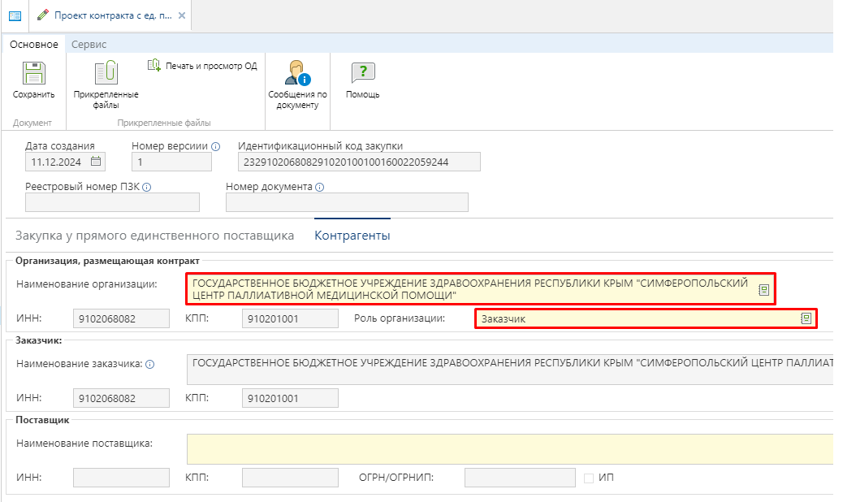

Поле «**Наименование поставщика**» заполняется путем выбора значения из Справочника поставщиков.    
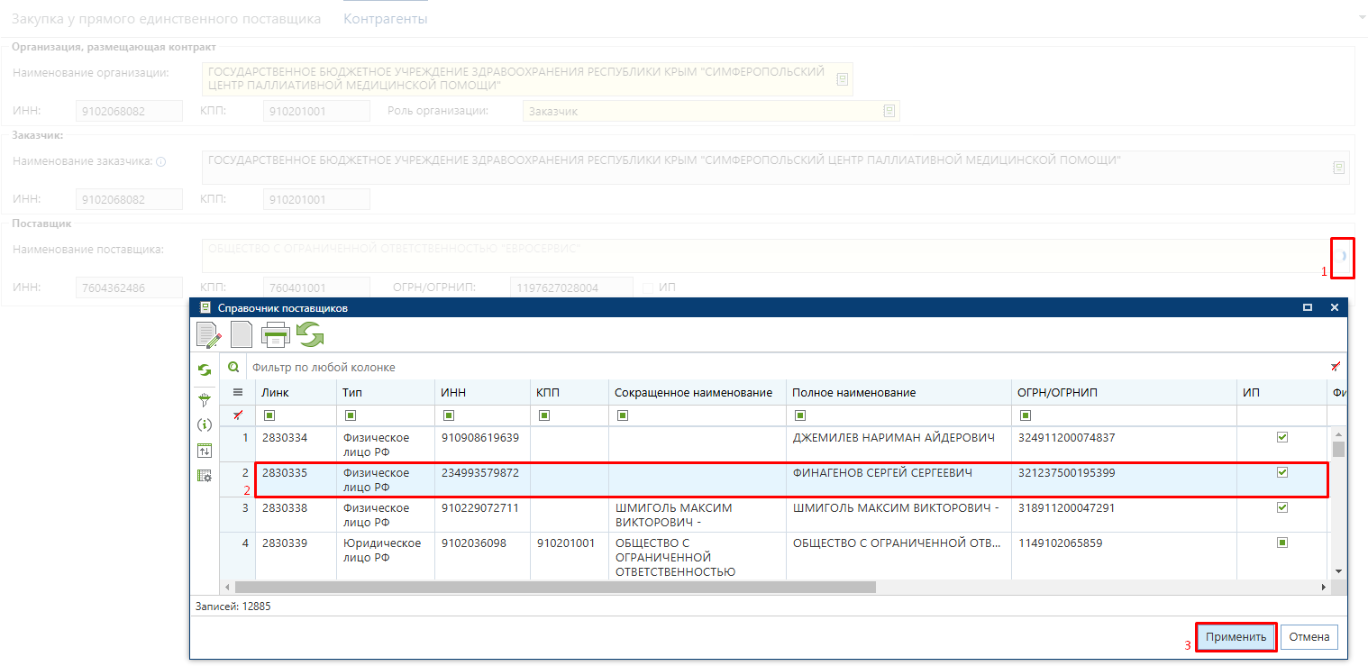

После заполнения необходимых данных документ следует сохранить по кнопке https://helpgznext.keysystems.ru/user/pages/03.complex-operations/10.proekt-kontrakta/08.2-10-8-edinstvennym-postavshikom/save.png **«Сохранить»**. К сохраненному документу следует приложить необходимые документы по кнопке https://helpgznext.keysystems.ru/user/pages/03.complex-operations/10.proekt-kontrakta/08.2-10-8-edinstvennym-postavshikom/skrepka.png **«Прикрепленные файлы»** с отметкой «**Отправить файл во внешнюю Систему (ЕИС, ЭТП и т.д.)**».

Заполненный документ со всеми вложенными файлами следует отправить в ЕИС по кнопке **«Отправить документ в ЕИС»**

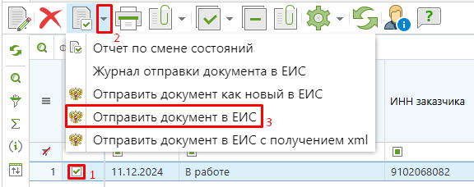

Успешно отправленный документ в ЕИС будет доступен в фильтре «**Принят в ЕИС**». В случае возникновения ошибки при отправке проекта контракта в ЕИС следует по кнопке **«Журнал отправки документа в ЕИС»** посмотреть причину возникновения ошибки, исправить неточности и повторить отправку после исправления сведений.